Pour écrire les chiffres et les nombres jusqu’à 10
La construction du nombre s’appuie sur la notion de quantité, sa codification orale et écrite, l’acquisition de la suite orale des nombres et l’usage du dénombrement.

Cette fiche vous permettra de travailler la codification (orale) et écrite des nombres.

Programmes de l’école maternelle:
Mon enfant a entre 3 et 4 ans, je travaille les nombres jusqu’ à 3.
Mon enfant a entre 4 et 5 ans, je travaille les nombres jusqu’ 5 ou 6.
Mon enfant a entre 5 et 6 ans, je travaille les nombres jusqu’ à 10.
Principes :
Travailler les nombres dans l’ordre de 1 à 10.

Quelques conseils :
1-Pour apprendre à écrire les chiffres, éviter de demander à votre enfant de repasser avec un stylo sur des chiffres en pointillés. (C’est aussi valable pour apprendre à écrire des lettres.)
Exemple d’activité que l’on trouve :
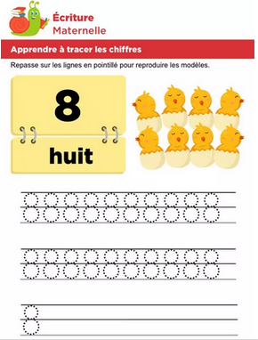
→Cette activité ne permet pas d'installer les compétences pour l'écriture. Le fait de suivre un tracé a pour conséquence de centrer l'attention des élèves sur le respect de la consigne : « rester sur la trace », plus que sur le chiffre lui-même. Au lieu d'obtenir un tracé continu, on obtient en général un tracé saccadé. De plus l’enfant risque de commencer son tracé n'importe où, comme il le peut, puisque pour lui l'objectif n’est pas d’écrire le chiffre (ou la lettre) mais de ne pas manquer le tracé.
2-Veiller à la bonne tenue du crayon
3-Toujours faire écrire les chiffres en montrant et expliquant le sens exact du tracé (partir du point de départ et suivre la flèche) avant comme ci-dessous :

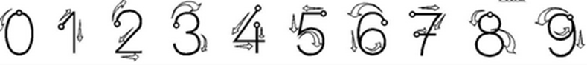
Varier les outils : (doigt, pâte à modeler, crayon, pinceau, …)

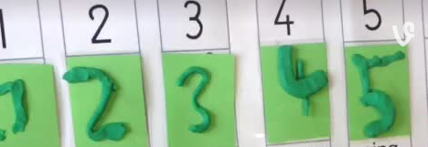

Varier les supports verticaux ou horizontaux :

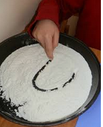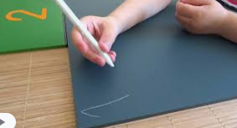
dans la farine dans la buée d’une vitre sur une ardoise

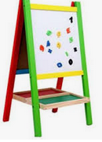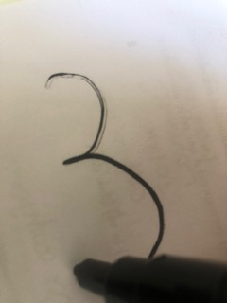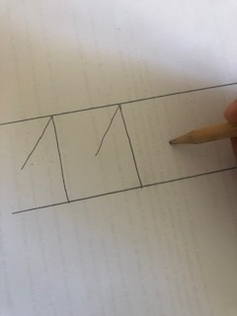
sur un petit tableau sur une feuille entre deux lignes

